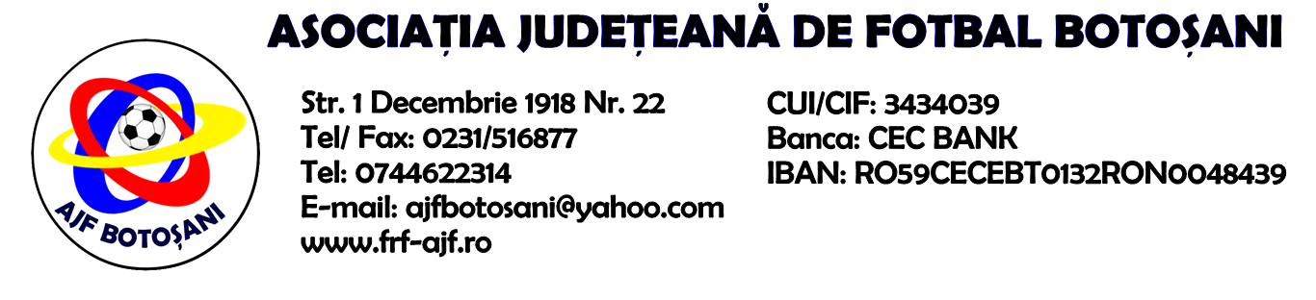

H O T A R A R E A
Nr. 55 din 24-11-2016

Comisia de Disciplina din cadrul Asociatiei Judetene de Fotbal Botosani intrunita la data de mai sus, in urma deliberarii a luat urmatoarele masuri:
1. Jucatorul Velniciuc Gabriel Madalin de la AS Sportivul Trusesti se sanctioneaza cu suspendarea pentru o perioada de 1(una) etapa si aplicarea unei penalitati sportive in cuantum de 30 lei, conform art.63,alin.1,lit.g) si art.63,alin.2.1 raportat la art.44.63.2.1 din Regulamentul Disciplinar.
2. Jucatorul Istina Marius de la Victoria Hlipiceni se sanctioneaza cu suspendarea pentru o perioada de 2(doua) etape si aplicarea unei penalitati sportive in cuantum de 50 lei conform art.65,lit.a) raportat la art.51.65,lit.a) din Regulamentul Disciplinar.
3. Pentru refuzul de a mai continua jocul dintre echipele Viitorul Blandesti & Victoria Hlipiceni, echipa Victoria Hlipiceni se sanctioneaza cu pierderea jocului prin forfait (0-3) si aplicarea unei penalitati sportive in cuantum de 100 lei, in temeiul art.79,alin.6 raportat la art.80.79.6 din Regulamentul Discipinar.
4. Pentru neprezentarea la jocul dintre echipele ACS Transdor Tudora & Vointa Sendriceni, echipa Vointa Sendriceni se sanctioneaza cu pierderea jocului prin forfait (0-3) si aplicarea unei penalitati sportive in cuantum de 200 lei, in temeiul art.79,alin.1 raportat la art.75.79.1 din Regulamentul Discipinar.
5. Pentru neprezentarea la jocul dintre echipele ACS Sanatatea Darabani & Viitorul Dersca, echipa Viitorul Dersca se sanctioneaza cu pierderea jocului prin forfait (0-3) si aplicarea unei penalitati sportive in cuantum de 200 lei, in temeiul art.79,alin.1 raportat la art.75.79.1 din Regulamentul Discipinar.

Comisia de Disciplina.

